**Установка УРМ «АС Бюджет» на рабочее место бюджетополучателей**

**Отдел внедрения информационных технологий**

**МКУ «ЦИТО», 2018**

**Содержание**

**1. Предварительные настройки ОС Windows**

1.1 Отключение контроля учетных записей:

1.2 Удаление резервной копии папок в каталоге Virtual Store

**2. Установка АС УРМ**

2.1 Порядок действий при установке АС УРМ

2.2 Настройка общего доступа к папке KRISTA .

2.3 Обновление АС УРМ

2.4 Настройка АС УРМ

2.5 Проверка работы АС УРМ

**3. Установка дополнительного рабочего места АС УРМ**

3.1Настройка УРМ на головной машине

3.2 Установка УРМ на сетевой машине

**4. Действия при возникновении ошибок**

1. Предварительные настройки ОС WINDOWS

Для корректной установки программы УРМ необходимо наличие **прав администратора** для пользователя, который будет работать в программе УРМ.

В ОС Windows 7/8/10 даже пользователь, являющийся администратором на машине, может быть ограничен в правах, например, при записи в реестр Windows.

**1.1 Отключение контроля учетных записей:**

Для этого необходимо зайти в **Пуск - Панель управления – Учетные записи пользователей – Изменение параметров контроля учетных записей – Никогда не уведомлять** (спустить прямоугольный бегунок в самый низ).

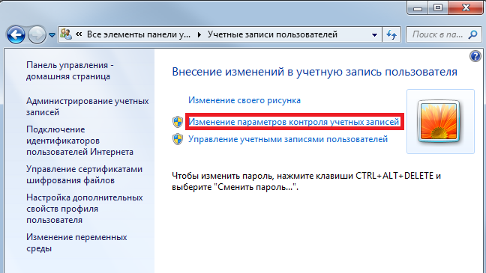

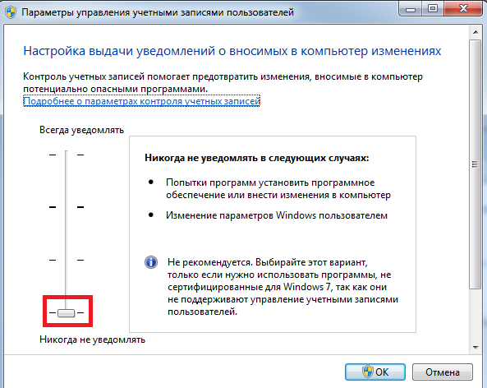

* 1. **Удаление резервной копии папок в каталоге Virtual Store**

Если контроль учетных записей ранее не был отключен, то ОС могла сохранять некоторые файлы в виртуальное хранилище. Вследствие этого, после обновления, например, запуск УРМ мог происходить не из папки приложения, с установленными обновлениями, а из каталога **Virtual Store,** то есть из старой резервной копии, которая будет уже не актуальный и неработоспособной.

*Чтобы проверить и удалить ненужные копии программы из папки VirtualStore необходимо:*

Зайти на локальный диск, где установлена ОС Windows (например, **Мой компьютер - диск C:\)**, далее в папку **Пользователи (Users).** Нажать кнопку «**Alt**» на клавиатуре, чтобы появилась строка меню **Файл-Правка-Вид-Сервис-Справка**

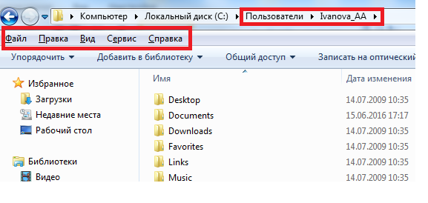

В свойствах папки сделать видимыми системные и скрытые папки: для этого в строке меню выбрать **Сервис - Параметры папок – Вид - Показывать скрытые файлы, папки и диски - Применить – ОК**

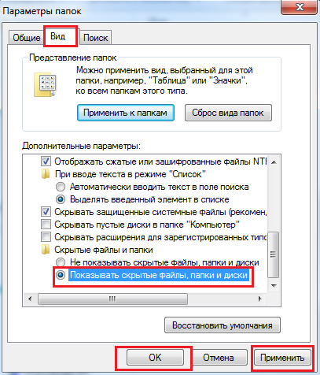

После того, как скрытые папки стали видимы, зайти в папку **AppData**, по пути **AppData\Local\VirtualStore\ProgramFiles\**

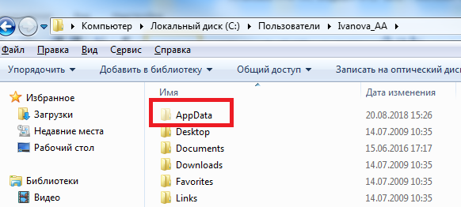

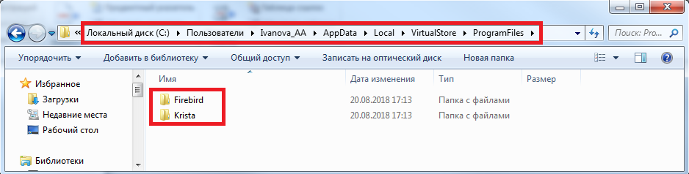

Если в папке **ProgramFiles** есть папка **Krista** или **Firebird** обязательно удалить их. Перезагрузите компьютер.

2. Установка АС УРМ

**2.1 Порядок действий при установке АС УРМ**

2.1.1. Установка СУБД Firebird

Установите СУБД Firebird -2.5.2 или выше. Дистрибутив можно скачать здесь: <http://ftp.dfnp-nsk.ru:8008/> по пути **Дистрибутивы/ Дистрибутивы для АС УРМ/ Firebird -2.5.2…..** Путь установки по умолчанию: **..\Program Files\Firebird\Firebird_2_5**

2.1.2. Установка клиента УРМ «АС Бюджет»

Установите клиента УРМ «АС Бюджет» – UrmClient_Setup.exe Дистрибутив можно скачать здесь: <http://ftp.dfnp-nsk.ru:8008/> по пути **Дистрибутивы/Дистрибутивы для АС УРМ/**

Запустите exe-файл

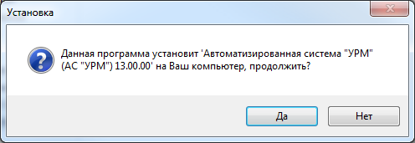

В окне «**Выбор папки установки**» путь установки по умолчанию: **..\Program Files\Krista\URM**. В случае 64-х разрядной системы ОС Windows путь автоматически проставится **..\Program Files (x86)\Krista\URM**. Но необходимо исправить на **..\Program Files\Krista\URM**

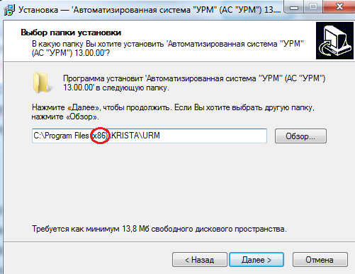 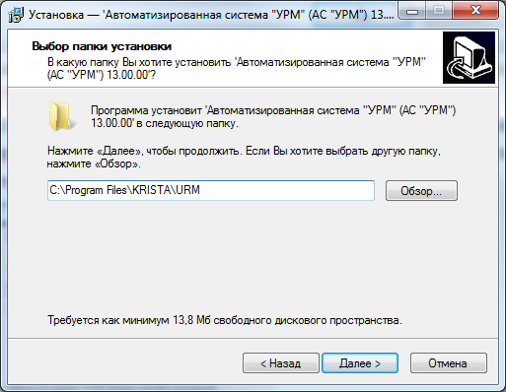

Далее в окне «**Выбор компонентов**», если программа впервые, либо заново устанавливается на машину, нужно выбрать «**Центральная машина (сервер) сетевой версии**». Данная конфигурации при установке позволяет в последующем подключать еще клиентов, дополнительные рабочие места УРМ, при покупке дополнительной лицензии (см. п.3 **Установка дополнительного рабочего места УРМ**)

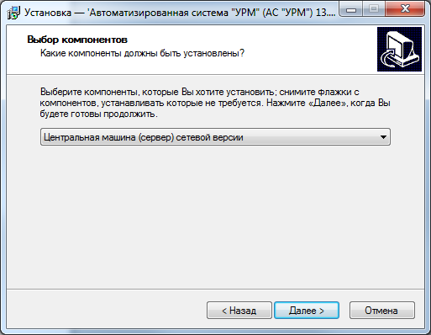

После завершения установочного процесса, необходимо обновить программу до последней требуемой версии. Сделать это нужно в ручном режиме.

**2.2 Настройка общего доступа к папке KRISTA .**

Для корректной установки обновлений необходимо настроить права на папку **KRISTA**. Действия должны производиться пользователем, с правами Администратора!

2.2.1 Щелкнуть правой кнопкой мыши по папке **KRISTA,** в появившемся меню выбрать пункт **Свойства** - далее закладка **Доступ** - **Расширенная настройка**

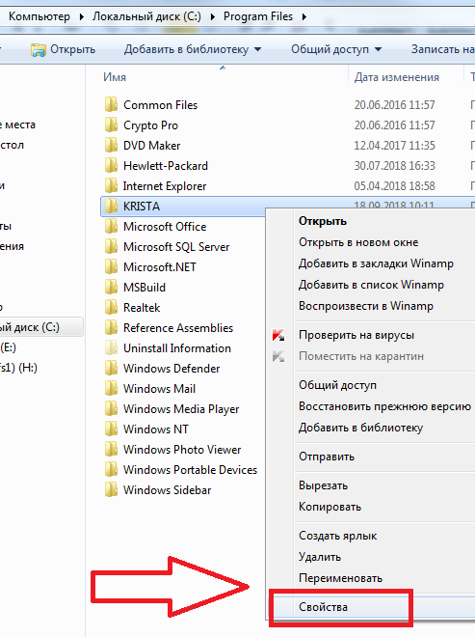 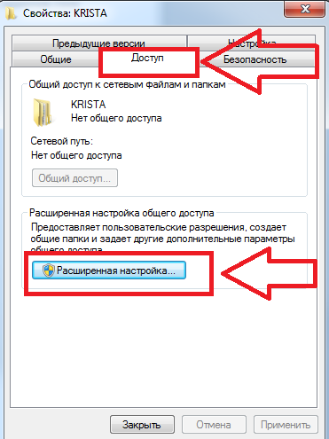

2.2.2 В появившемся окне «**Расширенная настройка общего доступа»** поставить галочку в строке «**Открыть общий доступ к этой папке**»- нажать кнопку «**Разрешения**».

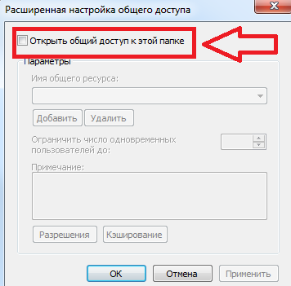 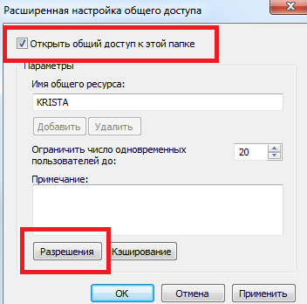

* + 1. В появившемся окне «**Разрешения для группы KRISTA**» добавить учётные записи пользователей, которые будут работать с УРМ, либо оставить «**Все**» и поставить для них галочку: «**Полный доступ**» - **Применить – ОК**.

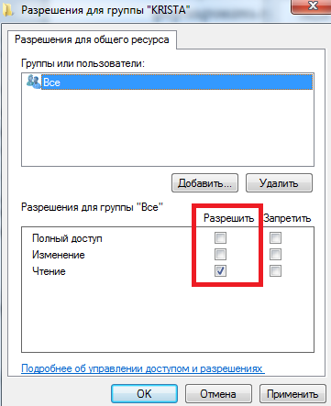 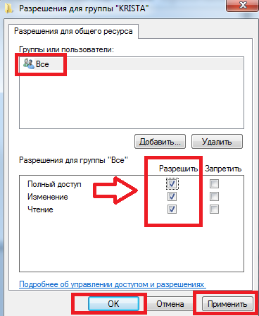

* + 1. На вкладке «**Безопасность**» выбрать группу пользователей данного компьютера, нажать кнопку «**Изменить**», в появившемся окне снова выбрать группу пользователей данной машины и поставить галочку «**Полный доступ**»- **Применить – ОК**

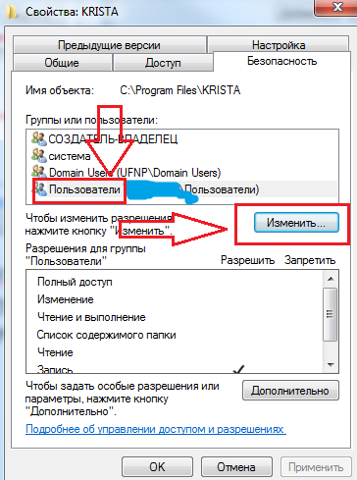 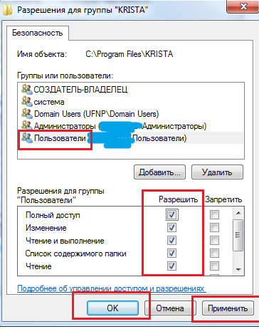

* + 1. На вкладке «**Безопасность**», выбрав нужную группу пользователей, нажать кнопку «**Дополнительно**»- снова выбрать группу пользователей - нажать кнопку «**Изменить разрешения**»

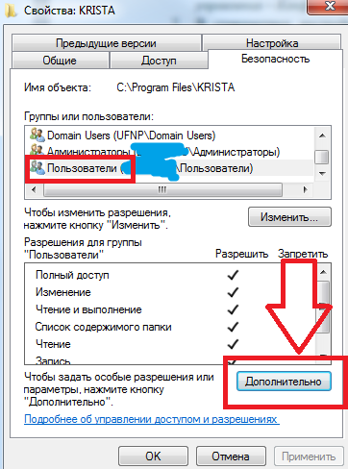 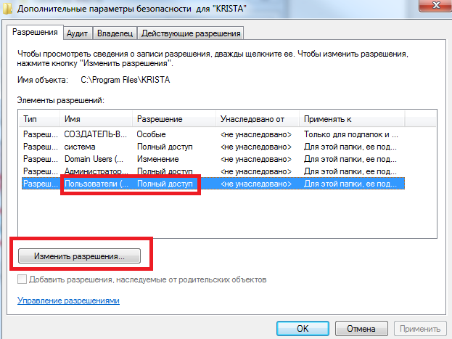

* + 1. В окне **«Дополнительные параметры безопасности для «KRISTA»** встать на пользователей и поставить галочку **«Заменить все разрешения дочернего объекта на разрешения, наследуемые от этого объекта»**

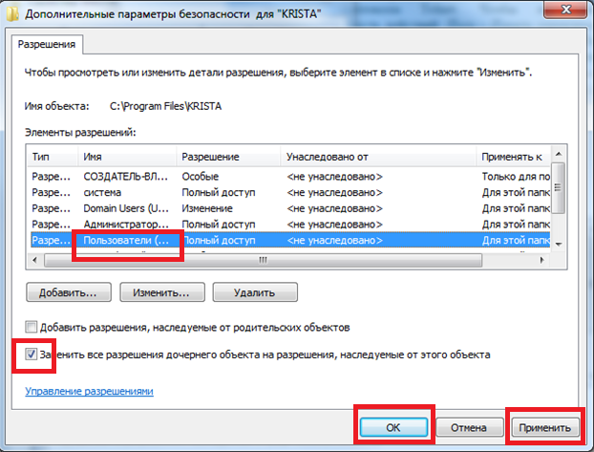

**2.3 Установка обновлений УРМ**

2.3.1 Зайти по ссылке <http://ftp.dfnp-nsk.ru:8008/> по пути **Обновления/to_13.00.XX.zip** и скачать данный архив.

2.3.2 Распаковать скачанный архив to_13.00.XX.zip в папку **..\Program Files\Krista\URM_Update**

2.3.3. Для установки обновления нажать **Пуск - Все программы - Криста УРМ «АС Бюджет» - Обновление «УРМ»** в появившемся окне нажать кнопку «**Провести обновление**».

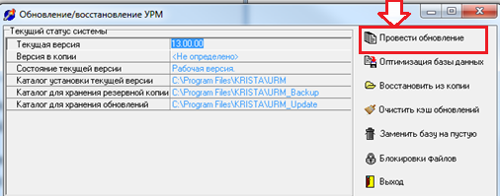

**2.4 Настройка АС УРМ**

После завершения установки обновления – запустить программу УРМ.

* + 1. В окне «**Вход в систему**» нажать «**Далее**», затем выбрать: **«База данных» - «База 20ХХ г.», «Имя пользователя» - SYSDBA**, поле «**Пароль**» оставить пустым, нажать «**Далее**», в следующем окне нажмите «**ОК**».

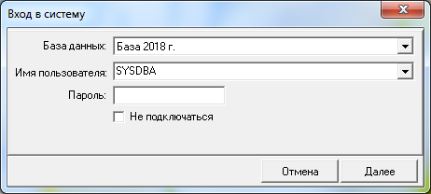

2.4.2 Зайти на вкладку **«Настройки» - «Редактор настроек»** - кнопка «**Выполнить**» Здесь необходимо сделать нужные для полноценной работы настройки:

Раздел **«Криптография»**

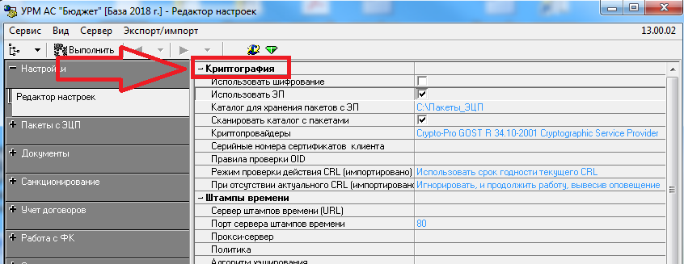

- должна стоять галочка в строке «**Использовать ЭП»**

- в строке «**Каталог для хранения пакетов с ЭП**» нужно прописать путь к заранее созданной папке , например, **Пакеты_ЭЦП**. Создать ее можно, где угодно, главное **НЕ** в папке URM, а, например, в папке KRISTA или в корне диска C. После создания таковой папки, в **Редакторе настроек** встать на строку «**Каталог для хранения пакетов с ЭП**» в конце строки нажать на кнопку «**троеточие**», указать путь к созданной папке **Пакеты_ЭЦП**.

- должна стоять галочка в строке «**Сканировать каталог с пакетами**»

2.4.3 В разделе «**Подключение к серверу ФО**» в строке «**Код пользователя**» указать код, выданный Вам с паролем. Этот код формируется чаще всего из вашего лицевого счета путем замены последней цифры на нуль, первые нули и все точки отбрасываются (например, для лицевого счета 015.12.004.1 код будет 15120040).

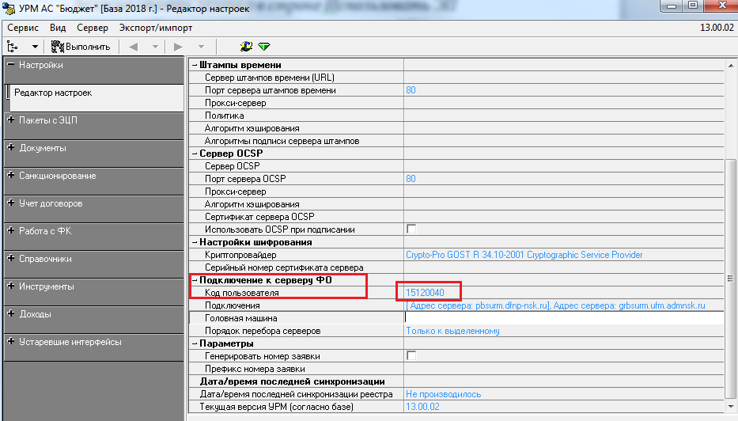

2.4.4 В разделе «**Подключения**» нажать на кнопку «**троеточие**» 

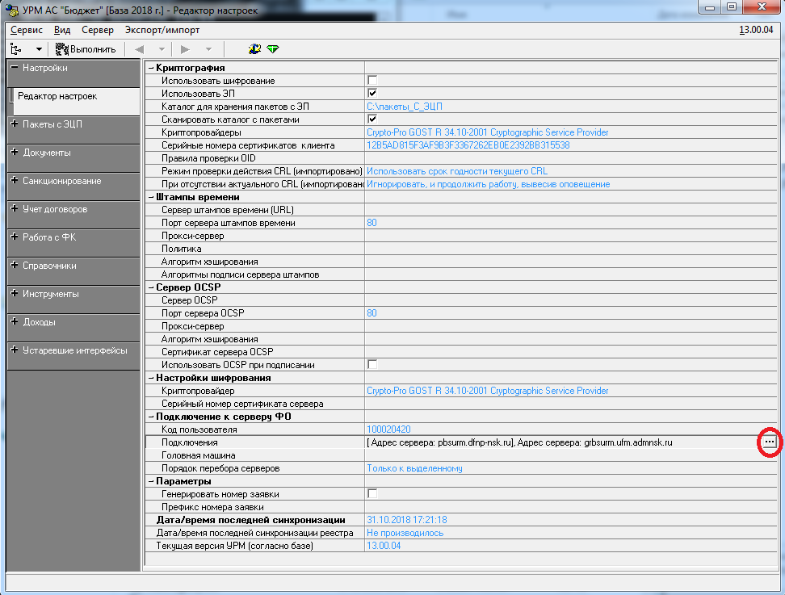

В открывшемся окне «**Редактирование параметров подключения**» указать необходимый адрес сервера:

а) если соединение через интернет, то выбрать адрес сервера pbsurm.dfnp-nsk.ru, нажать кнопку «ОК»

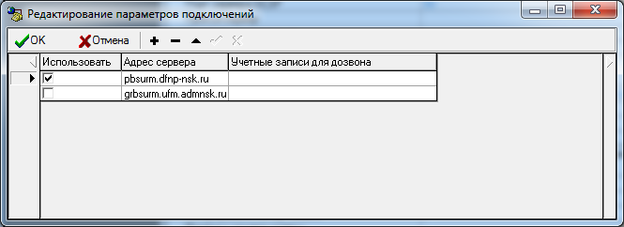

б) если компьютер с УРМ расположен в локальной сети мэрии, необходимо использовать вариант подключения с адресом сервера grbsurm.ufm.admnsk.ru.

После ввода всех параметров, нажать «**Enter**» и зафиксировать - сохранить изменения (вверху будет вращаться желтый кристалл )

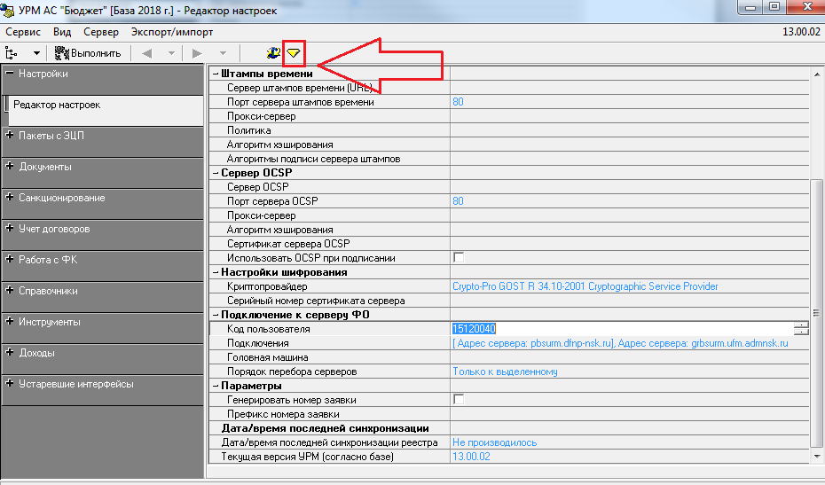

Нажать на желтый кристалл  левой кнопкой мыши и выбрать – «**Сохранить изменения**», либо сочетание клавиш «CTRL+S»

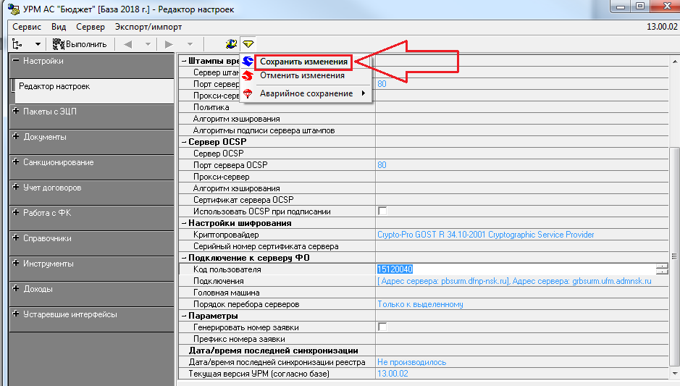

**2.5 Проверка работы АС УРМ**

Чтобы проверить, правильно ли сделаны все настройки необходимо сделать полную синхронизацию (**«Сервер» – «Полная синхронизация»**)

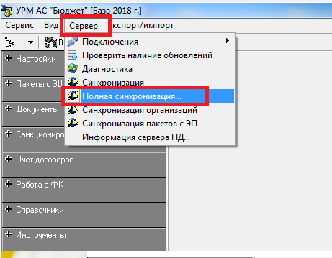

Обязательно прочтите инструкции «**Руководство пользователя АС УРМ.doc**» и «**Частозадаваемые вопросы УРМ**». Эти файлы, а также более подробная документация по программе УРМ «АС Бюджет», находятся по адресу <http://ftp.dfnp-nsk.ru:8008/> по пути **Инструкции/Инструкции для АС УРМ/.**

Также для установки сертификата электронной подписи для работы в УРМ «АС Бюджет» необходимо прочитать инструкцию «Настройка ЭП на УРМ», для прикрепления файлов к документам, созданным в УРМ и просмотру выписок – прочитать инструкции «Инструкция по прикреплению и просмотру документов» и «Установка цепочки сертификатов ФК на клиентском месте». Данные инструкции и другая документация находятся по пути **Инструкции/Электронная подпись и прикрепление документов**

3. Установка дополнительного рабочего места УРМ

Если есть необходимость в дополнительных рабочих местах УРМ, с помощью которых можно заводить документы, просматривать отчеты, формировать пакеты, **НО без возможности** отправки документов в ФО, нужно для начала купить необходимое количество лицензий из расчета одно рабочее место – одна лицензия. Разработчиком и обладателем авторских прав на АС «УРМ» является ООО «НПО «Криста», г. Рыбинск, телефон 8-800-200-20-72, 8-800-200-20-73.

Для корректной установки программы УРМ на сетевом рабочем месте необходимо наличие **прав администратора** для пользователя, который будет работать в программе УРМ. В ОС Windows 7/8/10, даже пользователь, являющийся администратором на машине, может быть ограничен в правах, например, при записи в реестр Windows, поэтому при установке сетевого места, также необходимо провести действия согласно **п.1 (Предварительные настройки ОС WIndows)** даннойинструкции,как и для головной машины.

**3.1 Настройка УРМ на головной машине**

Необходимо зайти на головной машине в УРМ, в **Настройки – Редактор настроек –** нажать кнопку **«Выполнить»**

В разделе «**Подключение к серверу ФО**» в строке «**Головная машина**» прописать сетевое имя или IP-адрес данного компьютера - нажать клавишу «**Enter**» - сохранить изменения (через желтый кристалл или Ctrl+S)

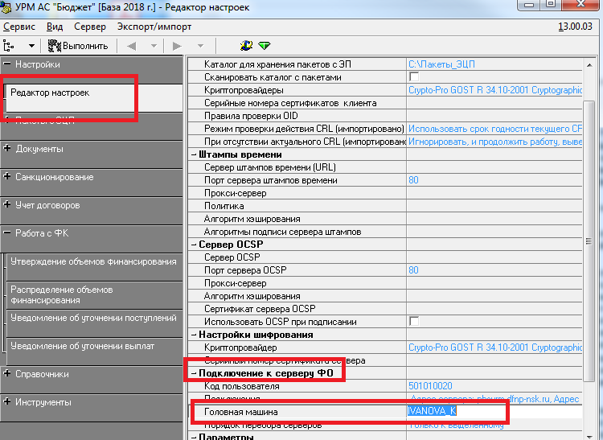.

В строке «**Каталог для хранения пакетов с ЭП**» прописать сетевой путь **\\имя головной машины\Пакеты..**

Для возможности привязывать и просматривать прикреплённые файлы к документам даже с сетевого места, необходим полный доступ к папке для пакетов, для этого надо проделать все пункты раздела 2.2 текущей инструкции (2.2 Настройка общего доступа к папке KRISTA) ***для папки с пакетами.***

**Папки KRISTA и папка, указанная в настройках УРМ в “Каталог для хранения пакетов с ЭЦП” должны быть общедоступными сетевыми папками!**

* 1. **Установка УРМ на сетевой машине**
     1. Установить СУБД Firebird -2.5.2 или выше. Дистрибутив можно скачать здесь: <http://ftp.dfnp-nsk.ru:8008/> по пути **Дистрибутивы/ Дистрибутивы для АС УРМ/Firebird -2.5.2…..** Путь установки по умолчанию: **..\Program Files\Firebird\Firebird_2_5**
     2. Установить клиента УРМ «АС Бюджет» – UrmClient_Setup.exe Дистрибутив можно скачать здесь: <http://ftp.dfnp-nsk.ru:8008/> по пути **Дистрибутивы/Дистрибутивы для АС УРМ/**. Запустить exe-файл. В окне «**Выбор папки установки**» указать путь к папке «Krista» + \URM (т.е. путь должен выглядеть так: **\\имя головной машины\Krista\URM**) на головном компьютере, в следующем окне «**Выбор компонентов**» выбрать значение «**Клиент сетевой версии**», нажать кнопку «**Далее**», в окне предупреждения «**Папка существует**» нажать «**Да**» и установить.

**Внимание!!!**

**Синхронизация, обновление и отправка документов должны выполняться только с головной машины.**

Во время синхронизации нельзя работать с УРМ на клиентских компьютерах. После выполнения синхронизации (с головной машины) на всех клиентах УРМ нужно нажимать «**Выполнить**» для обновления рабочих данных.

1. Действия при возникновении ошибок

При возникновении ошибок рекомендуется внимательно ознакомиться

с данной инструкцией, а также с файлом «**Частозадаваемые вопросы УРМ**», которую можно скачать по адресу <http://ftp.dfnp-nsk.ru:8008/> по пути **Инструкции/Инструкции для АС УРМ/**

При наличии на компьютере программ Контур-экстерн или СБИС++, которые также используют Firebird в качестве СУБД, возможно, что при обновлении этих программ, произойдет обновление Firebird. В этом случае может помочь замена клиентской библиотеки gds32.dll на таковую от firebird 2.5.2. Скачать эту dll можно по пути Дистрибутивы/Дистрибутивы для АС УРМ. В некоторых случаях может потребоваться переустановка Firebird на версию 2.5.2 (ее можно скачать там же). В связи с этим не рекомендуется использование на компьютере с установленным УРМ программ СБИС++ и Контур-экстерн.